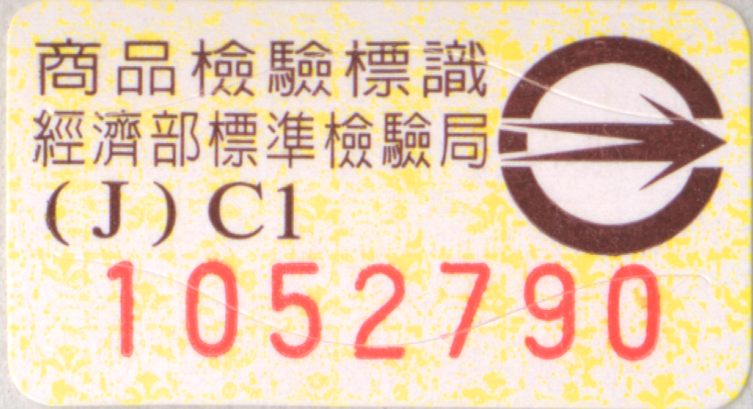
「商品檢驗標識」圖例為 或
R30001

